
Disciplina: Eletrônica Básica
Professor: Samuel S. Júnior
Curso: Técnico em Informática, 1º Ano
Data: 03/01/2025

RELATÓRIO
LABORATÓRIO Prática com Arduíno 2 ª Etapa

Princesa Isabel – 2025

1. Objetivo
Aplicar, de forma prática, os conhecimentos adquiridos em sala de aula sobre circuitos elétricos, utilizando o Arduino como controlador para desenvolver e simular o funcionamento de um semáforo. O objetivo inclui a programação dos LEDs para acender e apagar em intervalos de tempo predefinidos.

2. Materiais Utilizados
1 – Protobord
1 – LED vermelho
1 – LED Verde
1 – LED Amarelo
3 – Resistor 220 ohms
1 – Jumper vermelho
1 – Jumper amarelo
1 – Jumper verde
1 – Jumper preto

3. Equipamentos Utilizados
1 – Arduino Uno V3
1 – Cabo USB-B
1– Computador com acesso à Internet e o programa Arduino IDE instalado.

4. Montagem do circuito do Semáforo

Vamos montar o circuito conectando os resistores em paralelo com os LEDs, garantindo o controle adequado da corrente elétrica e a proteção dos componentes durante o funcionamento.
Para uma montagem mais organizada, vamos simplificar o processo. Após reunir todos os materiais necessários, iniciaremos a montagem na protoboard

1 - Os resistores serão conectados com um terminal ao barramento negativo da protoboard e o outro terminal ao cátodo (-) de cada LED. Esse procedimento será realizado para os três LEDs
2 – Conecte o LED vermelho utilizando um jumper vermelho: uma extremidade deve ser inserida na porta digital 2 do Arduino, enquanto a outra extremidade deve ser conectada ao terminal ânodo (+) do LED vermelho.
3 - Conecte o LED amarelo utilizando um jumper amarelo: uma extremidade deve ser inserida na porta digital 3 do Arduino, enquanto a outra extremidade deve ser conectada ao terminal ânodo (+) do LED amarelo.
4 - Conecte o LED verde utilizando um jumper verde: uma extremidade deve ser inserida na porta digital 4 do Arduino, enquanto a outra extremidade deve ser conectada ao terminal ânodo (+) do LED verde.
5 – Conecte o jumper preto no barramento negativo do protobord e a outra extremidade deve ser conectada na porta GND do arduino.

Para um melhor entendimento veja como ficaria a montagem no simulador Tinkercad.

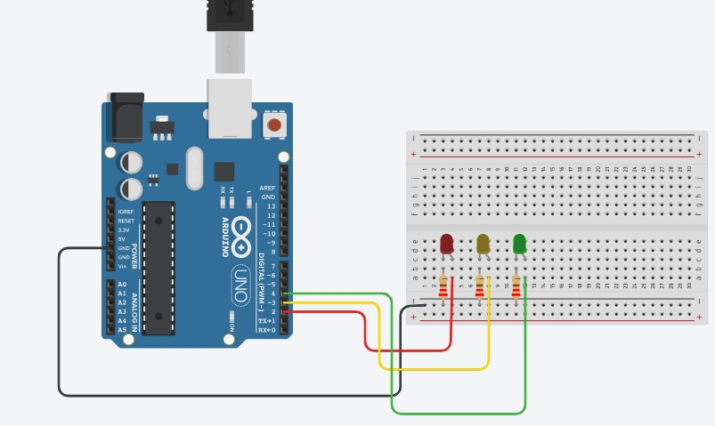Figura 1: Projeto semáforo arduino

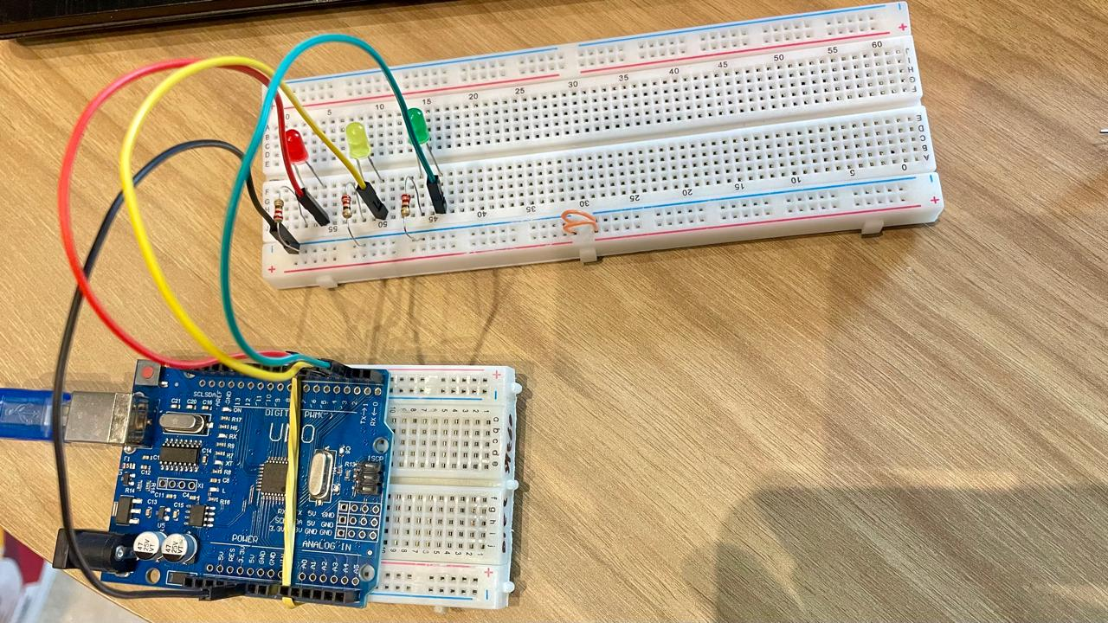Figura 2: Projeto semáforo montagem
Agora vamos programar o Arduino para que ele acenda e apague o LEDS Vamos utilizar o Arduino IDE para escrever o código, mas também é possível realizar a simulação diretamente no Tinkercad.
Apos abrir e configurar o programa Arduino IDE seguimos para a parte da programação, vamos por partes:

// AQUI Associa o LED vermelho à porta digital 2 do Arduino
#define LED_VERMELHO 2
// AQUI Associa o LED amarelo à porta digital 3 do Arduino
#define LED_AMARELO 3
// AQUI Associa o LED verde à porta digital 4 do Arduino
#define LED_VERDE 4

// AQUI DEFINE O TEMPO EM SEGUNDOS
#define UM_SEGUNDO 1000 // Define um segundo
#define MEIO_SEGUNDO 500 // Define meio segundo
#define SETE_SEGUNDO 7000 // Usado para o LED vermelho ficar aceso por 7 segundos
#define DOIS_SEGUNDO 2000 // Usado para o LED amarelo ficar aceso por 2 segundos
#define SEIS_SEGUNDO 6000 // Usado para o LED verde ficar aceso por 6 segundos

void setup() {

// INICIA O MONITOR SERIAL
Serial.begin(9600);

// DEFINE AS PORTAS DIGITAIS DO ARDUINO SAIDA 2,3,4
pinMode(LED_VERMELHO,OUTPUT);
pinMode(LED_AMARELO,OUTPUT);
pinMode(LED_VERDE,OUTPUT);

}

void loop(){

// AQUI CHAMA A FUNÇÃO piscaLed

Serial.println("SEMÁFORO VERDE ACESO PORTA = " + String(LED_VERDE));
piscaLed(LED_VERDE,SEIS_SEGUNDO);

Serial.println("SEMÁFORO AMARELO ACESO PORTA = " + String(LED_AMARELO));
piscaLed(LED_AMARELO,DOIS_SEGUNDO);

Serial.println("SEMÁFORO VERMELHO ACESO PORTA = " + String(LED_VERMELHO));
piscaLed(LED_VERMELHO,SETE_SEGUNDO);

}

void piscaLed(int portaLed,int tempoAceso){

digitalWrite(portaLed,HIGH); // aqui liga o led definido
delay(tempoAceso); // aqui define quanto tempo o led vai ficar acesso
digitalWrite(portaLed,LOW); // aqui desliga o led definido
delay (MEIO_SEGUNDO); // pausa por meio segundo para o próximo led
}

Para tornar o código mais eficiente e legível, podemos substituir os números diretamente no código por variáveis previamente definidas. Isso facilita ajustes futuros e melhora a clareza do código. Além disso, criamos a função piscaLed e definimos parâmetros para ela, tornando o código reutilizável.

O monitor serial é uma ferramenta que permite a comunicação entre o Arduino e o computador, geralmente usada para enviar e receber dados durante o desenvolvimento e depuração de projetos.
Neste caso específico, o monitor serial serve para exibir mensagens que indicam qual LED está aceso no momento. Isso é útil para acompanhar o fluxo do programa e verificar se os LEDs estão sendo acionados na sequência correta.
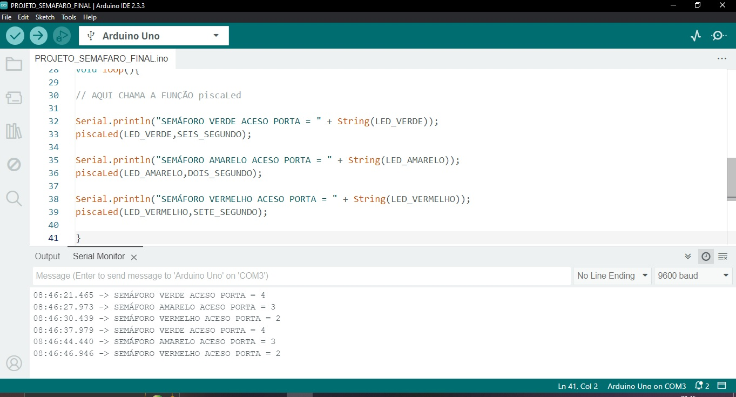Figura 3: Testando o Monitor Serial

5. Resultados Experimentais
O resultado do projeto do semáforo foi satisfatório. Após a conclusão da primeira etapa, que consistiu na montagem do circuito, e a segunda etapa, que envolveu a programação, o experimento simulou a lógica de um semáforo. Ele foi capaz de acender os LEDs por intervalos de tempo específicos, conforme definido no código.
O LED verde permaneceu aceso por 6 segundos, depois apagou por meio segundo e acendeu o LED amarelo, que ficou aceso por 2 segundos. Após esse tempo, o LED amarelo apagou por meio segundo e acendeu o LED vermelho, que ficou aceso por 7 segundos. Após esse intervalo, o LED vermelho apagou, e o ciclo se repetiu.
Esse processo foi repetido de forma contínua, simulando o funcionamento de um semáforo real.

7. Conclusões

O experimento realizado demonstrou com sucesso a simulação de um semáforo básico utilizando o Arduino e LEDs. Além disso, proporcionou a oportunidade de aprender na prática conceitos fundamentais de programação, utilizando a linguagem C. O projeto seguiu a lógica de funcionamento de um semáforo real. Inicialmente, o semáforo estava aberto, com o LED verde aceso, indicando que o tráfego poderia seguir. Em seguida, o semáforo mudou de estado para amarelo, sinalizando atenção, e, por fim, o semáforo fechou, com o LED vermelho aceso, indicando que o tráfego deveria parar. Agradecemos ao professor pela orientação e suporte durante todas as etapas do experimento.

